GE PE WC-Anschlusssteckmuffe

Geberit

Eigenschaften

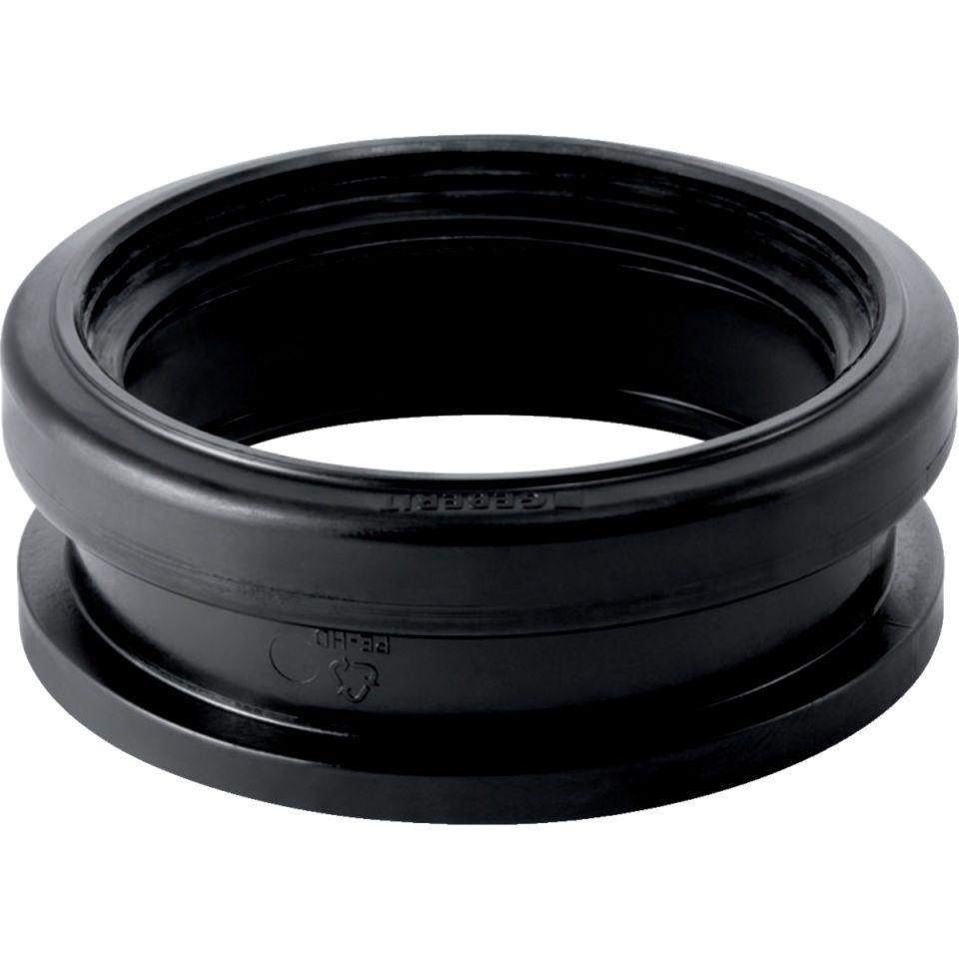

Werkstoff

Polyethylen (PE-HD)